安全隐患自查使用手册
- 访问地址：PC端通过一站式平台https://portal.gdc.edu.cn进行访问
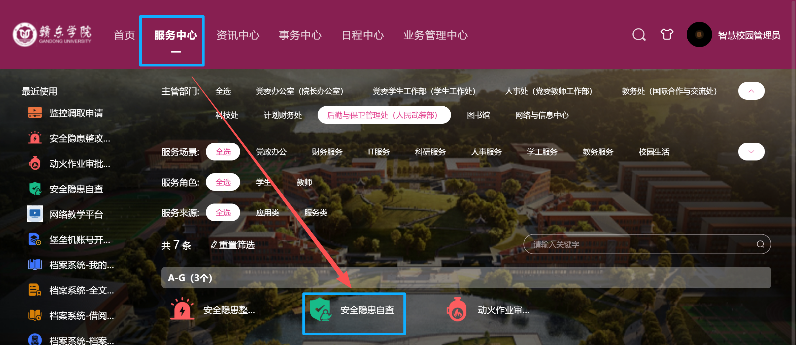
移动端通过企业微信-工作台-一站式平台-办事大厅进行访问
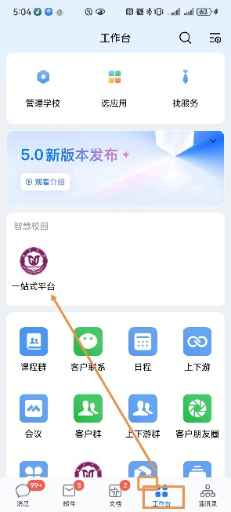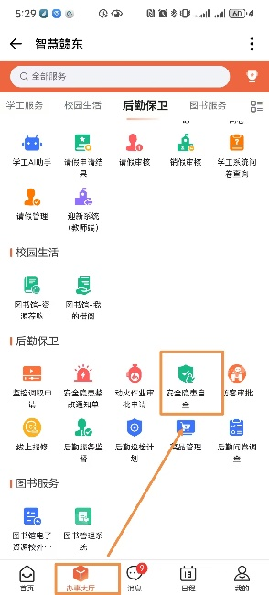
- 操作方式：发起人填写自查情况，经过单位领导审批-保卫处审批完成流程